**متوسطة عيسى الصحبي**

**دائرة تنيرة**

**ولاية سيدي بلعباس**

**مذكرات**

**الجيل الثاني**

**المستوى: 01 متوسط**

**2018/2019**

**الأستاذ: حمزة محمد**



**الكفاءة التي يستهدفها المقطع**

**يحل مشكلات متعلقة بالأعداد النسبية وتقنيات الإنشاءات الهندسية لإنشاء لنظير نقطة أو شكل هندسي بالنسبة إلى مستقيم مع تقديم تبرير هذه الإنشاءات**

**الوضعية الانطلاقية**

يقوم الجيش الوطني الشعبي الجزائري بمناورات دورية لتقوية صفوفه و تطوير مهاراته،



و في إحدى هذه المناورات:

الجزء الأول:



ألقت الطائرة بست مظليين حيث يسقط الثلاثة الأوائل في الأماكن المبينة في

الشكل على أن يسقط الباقون بالتناظر مع الأوائل بالنسبة للمستقيم (∆)

عين على الشكل أماكن سقوط المظليين 4،5 و 6 مع ذكر فاصلة و ترتيب كل منهم.

الجزء الثاني:

يقوم المظلي الأول بعد سقوطه بحفر خندق بعمق 3 أمتار في ما يقوم الثاني بتنصيب برج للمراقبة ارتفاعه 6 أمتار

* على مستقيم مدرج (يمثل كل 1m في الحقيقة 1cm )، عين مكان أدنى نقطة في الخندق و أقصى نقطة في البرج

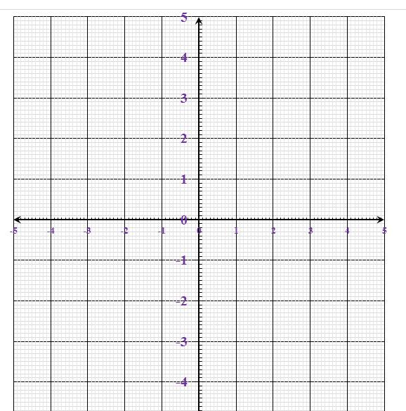

**1**

**2**

**3**

**(∆)**

|  |  |
| --- | --- |
| **المستوى:الأولى متوسط** | **الأستاذ :حمزة محمد** |
| **الميدان : أنشطة عددية** | **المقطع :05** |
| **الكفاءة المستهدفة: يحل مشكلات متعلقة بالتعرف على الأعداد النسبية** | |
| **الوضعية التعلمية : مدخل في الأعداد النسبية** | **رقم المذكرة:01** |

|  |  |  |  |  |
| --- | --- | --- | --- | --- |
| **مراحل الدرس** | **المدة الزمنية** | **سير الدرس** | | **مؤشر الكفاءة** |
| **تقويم تشخيصي** | **من5د**  **إلى10د** | نتيجة الحساب 43 – 34 هي :  7 12 غير ممكن | | **ضبط المكتسبات** |
| **تقويم بنائي** | **من20د**  **إلى25د** | **النشاط:**  في الصباح الباكر كانت درجة الطقس باردا جدا ،وبعد  طلوع الشمس ارتفعت درجة الحرارة ب 6 درجات  فأصبحت 4 C0 .  كم كانت درجة الحرارة في الصباح الباكر؟ | | téléchargement.jpg  **الصعوبات التي يواجهها التلاميذ:**  خطا في كتابة وقراءة العدد السالب |
| **5د** | **الحوصلة:**  *الأعداد النسبية مكونة من أعداد موجبة تكون مسبوقة بإشارة + وهي اكبر من الصفر وأعداد سالبة مسبوقة بإشارة –*  *وهي أقل من الصفر .*  **مثال :**  **هو عدد موجب ، هو عدد سالب**  **ملاحظات :**  - العدد هو العدد الوحيد الموجب والسالب معا .  - العدد الطبيعي المسبوق بإشارة أو نقول عنه عدد نسبي صحيح مثل : ، ....  - يمكن أن لا نكتب الإشارة في العدد النسبي الموجب مثل : تكتب | |
| **تقويم نهائي** | **15د** | **تطبيق:**  ضع كل عدد نسبي في خانته المناسبة في الجدول :  ;   |  |  |  | | --- | --- | --- | | عدد نسبي صحيح | عدد نسبي سالب | عدد نسبي موجب | |  |  |  | | | **نسبة استيعاب هذه**  **الكفاءة** |
| **أنشطة الدعم** |  | **من الكتاب المدرسي:**  حل التمارين رقم 4 و 5 صفحة 71 | | **وضعيات تعالج الأخطاء و الصعوبات و الثغرات التي أبانت عنها مرحلة التقويم النهائي لدى المتعلمين** |
| **المستوى:الأولى متوسط** | | | **الأستاذ :حمزة محمد** | |
| **الميدان : أنشطة عددية** | | | **المقطع : 05** | |
| **الكفاءة المستهدفة: حل وضعيات أو مشكلات تعتمد على التعليم على مستقيم مدرج** | | | | |
| **الوضعية التعلمية: التعليم على مستقيم مدرج (المستقيم المدرج، فاصلة نقطة، المسافة الى الصفر، العددان المتعاكسان)** | | | **رقم المذكرة:02** | |

|  |  |  |  |  |
| --- | --- | --- | --- | --- |
| **مراحل الدرس** | **المدة الزمنية** | **سير الدرس** | | **مؤشر الكفاءة** |
| **تقويم تشخيصي** | **من5د**  **إلى10د** | هذا نصف مستقيم مدرج    1/ اكمل تدريجه من اليسار بإنتظام  2/ هل نسميه الأن نصف مستقيم مدرج او مستقيم مدرج ؟ | | **ضبط المكتسبات** |
| **تقويم بنائي** | **من20د**  **إلى25د** | **النشاط:**  1/ اكمل وضع الأعداد على هذا المحرار    2/ نقول أن النقطة قبل أو بعد ؟  3/ ماهي النقط الموجودة قبل ؟ | | images (21).jpg  **الصعوبات التي يواجهها التلاميذ:**  خطأ في كتابة فاصلة النقط دون إشارة - |
| **5د** | **الحوصلة:**  *المستقيم المدرج هو مستقيم نختار عليه نقطة تسمى المبدأ ثم الإتجاه ثم وحدة طول*  *حيث كل نقطة عليه تمثل عددا نسبيا يسمى فاصلتها*    **ملاحظة:**  يكون العددان نسبيان متعاكسان إذا كان لهما نفس المسافة إلى 0 ومتعاكسان في الإشارة  **مثال:**  - فاصلة النقطة هي  - فاصلة النقطة هي  - مسافة كلا من و إلى هي  نقول عن العددين و أنهما متعاكسان . | |
| **تقويم نهائي** | **15د** | **تطبيق:**  *على مستقيم مدرج علم ثم أحسب المسافة إلى 0 للأعداد التالية :*  *-1.5 ;4.6 ; +5.5 ;-0.5 ; 6.2* | | **نسبة استيعاب هذه**  **الكفاءة** |
| **أنشطة الدعم** |  | **من الكتاب المدرسي:**  حل التمارين رقم 12 و 14صفحة 72 | | **وضعيات تعالج الأخطاء و الصعوبات و الثغرات التي أبانت عنها مرحلة التقويم النهائي لدى المتعلمين** |
| **المستوى:الأولى متوسط** | | | **الأستاذ :حمزة محمد** | |
| **الميدان : أنشطة عددية** | | | **المقطع : 05** | |
| **الكفاءة المستهدفة: حل وضعيات أو مشكلات حياتية تعتمد على استعمال المعلم المتعامد للمستوي** | | | | |
| **الوضعية التعلمية: المعلم المتعامد للمستوي، إحداثيا نقطة، قراءة احداثيي نقطة** | | | **رقم المذكرة:03** | |

|  |  |  |  |  |
| --- | --- | --- | --- | --- |
| **مراحل الدرس** | **المدة الزمنية** | **سير الدرس** | | **مؤشر الكفاءة** |
| **تقويم تشخيصي** | **من5د**  **إلى10د** | علم الأعداد -3 ; +1.5 ;-0.5 ومعاكساتها على مستقيم مدرج | | **ضبط المكتسبات** |
| **تقويم بنائي** | **من20د**  **إلى25د** | **النشاط:**  1/ أرسم مستقيم مدرج ثم أرسم مستقيم مدرج أخر عمودي عليه في المبدأ  - نسمي هذا الشكل الذي رسمته معلم متعامد للمستوى  2/ هل طريقة التعليم على المستقيم المدرج كافية لتعليم نقطة على المعلم؟ | | **الصعوبات التي يواجهها التلاميذ:**  عشوائية في ترتيب الاحداثيتين الفاصلة والترتيبة  Sans titre.bmp |
| **5د** | **الحوصلة:**  *المعلم المتعامد للمستوى يتكون من مسقيمين مدرجين متعامدين*  *في المبدأ حيث المحور الأفقي يسمى محور الفواصل*  *والمحور الشاقولي يسمى محور التراتيب* ***.***  **خاصية :**  *كل نقطة في المعلم للمستوى معينة*  *بعددين نسبيين هما إحداثياتها*  *الاولى تقرأ على محور الفواصل*  *تسمى الفاصلة والثانية تقرا على*  *محور التراتيب وتسمى ترتيبة .*  **مثال :**  إحداثيات النقطة هما  أولا وثانيا  ونكتب :    **قراءة إحداثيي نقطة:**  *لقراءة احداثيي النقطة* A*على الشكل*  *نرسم الموازيين المارين بالنقطة* A  *و نقرأ أولا الفاصلة 2- ثم*  *الترتيب 3+* | |
| **تقويم نهائي** | **15د** | **تطبيق:**  1/ اكتب إحداثيات النقط  2/ عين النقطة لتشكل حرف على  هذا المعلم للمستوى وأعطي إحداثياتها .  3/ ماذا تلاحظ بالنسبة لترتيب النقط  وماذا نقول عن وضعيتهم ؟ | | Sans titre.bmp  **نسبة استيعاب هذه**  **الكفاءة** |
| **أنشطة الدعم** |  | **من الكتاب المدرسي:**  حل التمارين 20 و 21 صفحة 72 | |  |
| **المستوى:الأولى متوسط** | | | **الأستاذ :حمزة محمد** | |
| **الميدان : أنشطة عددية** | | | **المقطع : 05** | |
| **الكفاءة المستهدفة:حل وضعيات أو مشكلات حياتية تعتمد على تعليم نقاط في المستوي** | | | | |
| **الوضعية التعلمية: تعليم نقاط في المستوي** | | | **رقم المذكرة:04** | |

|  |  |  |  |  |  |
| --- | --- | --- | --- | --- | --- |
| **مراحل الدرس** | **المدة الزمنية** | **سير الدرس** | | **مؤشر الكفاءة** | |
| **تقويم تشخيصي** | **من5د**  **إلى10د** | ينقسم المعلم المتعامد إلى 4 أرباع ، حدد إشارة الفاصلة و الترتيب في كل ربع | | **ضبط المكتسبات** | |
| **تقويم بنائي** | **من20د**  **إلى25د** | **النشاط:**  أرسم معلما متعامدا للمستوي ثم ثبت عليه 4 نقاط بحيث تشكل رؤوس مستطيل عند ربطها معا   * أكتب إحداثيي كل رأس من هذه الرؤوس * عين مركز تناظر هذا المستطيل معطيا إحداثياته | | **الصعوبات التي يواجهها التلاميذ:**  عدم إتقان التوازي و التعامد | |
| **5د** | **الحوصلة:**  Sans titre.bmp  **الطريقة 1:**  إذا كان المعلم على ورقة مرصوفة  نستعين بخطوط المرصوفة لتحديد  موضع كل نقطة بتعيين خط فاصلة  النقطة أولا،ثم خط ترتيبها  **مثال:**  و  **الطريقة 2:**  إذا كان المعلم على ورقة غير مرصوفة  **مثال:**  نريد تعليم النقطة  نعتمد على الأدوات الهندسية في رسم مستقيم يوازي محور التراتيب و يمر بالتدريج 2- على محور الفواصل،ثم نرسم مستقيم آخر يوازي محور الفواصل و يمر بالتدرج 3+على محور التراتيب  نقطة تقاطع المستقيمين هي النقطة | |
| **تقويم نهائي** | **15د** | **تطبيق:**  استعن بالطريقة 2 لتعيين النقط  و و  على معلم متعامد للمستوي | | **نسبة استيعاب هذه**  **الكفاءة** | |
| **أنشطة الدعم** |  | **من الكتاب المدرسي:**  حل التمارين 16 و 17صفحة 72 | | **وضعيات تعالج الأخطاء و الصعوبات و الثغرات التي أبانت عنها مرحلة التقويم النهائي لدى المتعلمين** | |
| **المستوى:الأولى متوسط** | | | **الأستاذ :حمزة محمد** | |
| **الميدان : أنشطة هندسية** | | | **المقطع : 05** | |
| **الكفاءة المستهدفة:حل وضعيات أو مشكلات حياتية تعتمد على الأشكال المتناظرة و محور تناظر شكل** | | | | |
| **الوضعية التعلمية: الأشكال المتناظرة و محور تناظر شكل** | | | **رقم المذكرة:05** | |

|  |  |  |  |  |
| --- | --- | --- | --- | --- |
| **مراحل الدرس** | **المدة الزمنية** | **سير الدرس** | | **مؤشر الكفاءة** |
| **تقويم تشخيصي** | **من5د**  **إلى10د** | ماذا نلاحظ عندما نقابل المرآة ؟ | | **ضبط المكتسبات** |
| **تقويم بنائي** | **من20د**  **إلى25د** | **النشاط:**في إحدى الرحلات المدرسية في فصل الربيع شاهدت    أمينة فراشة فوق زهرة، تفرش جناحيها تارة و ترفعهم تارة  أخرى.  لاحظت أمينة أنه عند رفع الأجنحة تظهر و كأنها جناح واحد  ساعد أمينة في تفسير هذه الظاهرة و أعط مثالا آخر بنفس  المميزات. | | **الصعوبات التي يواجهها التلاميذ:**  صعوبات في تكرار إستخدام التعامد عند إنشاء نظير شكل  Copie de Sans titre.bmp |
| **5د** | **الحوصلة:**  إذا تطابق شكلان بإستخدام الطي حول مستقيم نقول أنهما متناظران بالنسبة لهذا المستقيم ونسميه محور تناظر .  Sans titre.bmp  مثال:   * الشكلان ① و ② متنظران بالنسبة للمستقيم * إذا كان الشكل نظير نفسه بالنسبة إلى مستقيم نقول   عن هذا المستقيم محور تناظر الشكل  مثال: للعلم الجزائري محور تناظر واحد  محاور تناظر أشكال:  المربع: له أربع محاور تناظر  المستطيل: له محورا تناظر    المعين: له محورا تناظر  ملاحظة:1/ التناظر المحوري يحفظ الأطوال و أقياس الزوايا  والمساحات و الإستقامية  2/منصف زاوية هو محور تناظر هذه الزاوية  3/ في الدائرة كل مستقيم مار بالمركز محور تناظر | |
| **تقويم نهائي** | **15د** | **تطبيق:** أرسم مثلث متساوي الساقين و مثلث متقايس الأضلاع ثم عين كل محاور التناظر الممكنة في هذين المثلثين | | **نسبة استيعاب هذه**  **الكفاءة** |
| **أنشطة الدعم** |  | **من الكتاب المدرسي:**  حل التمارين رقم1 و 2 صفحة 183 | |  |
| **المستوى:الأولى متوسط** | | | **الأستاذ :حمزة محمد** | |
| **الميدان : أنشطة هندسية** | | | **المقطع : 05** | |
| **الكفاءة المستهدفة: حل وضعيات أو مشكلات حياتية تعتمد على نظيرة نقطة بالنسبة إلى مستقيم** | | | | |
| **الوضعية التعلمية: إنشاء نظيرة نقطة بالنسبة إلى مستقيم باستعمال مسطرة غير مدرجة ومدور وكوس** | | | **رقم المذكرة:06** | |

|  |  |  |  |  |
| --- | --- | --- | --- | --- |
| **مراحل الدرس** | **المدة الزمنية** | **سير الدرس** | | **مؤشر الكفاءة** |
| **تقويم تشخيصي** | **من5د**  **إلى10د** | هل يمكن أن تكون انت و صديقك الذي بجنبك متناظران .  هل انت تقبل محور تناظر ؟ | | **ضبط المكتسبات** |
| **تقويم بنائي** | **من20د**  **إلى25د** | النشاط:  على ورقة بيضاء أرسم مستقيما (d)، ثم عين النقطة A لا تنتمي إلى المستقيم (d)  أرسم باستعمال الأدوات الهندسية نظير النقطة A بالنسبة للمستقيم (d) | | **الصعوبات التي يواجهها التلاميذ:**  صعوبة في استعمال المدور |
| **5د** | **الحوصلة:**   * إذا كانت النقطة : فإن نظيرتها بالنسبة للمستقيم هي و هو محور . * إذا كانت النقطة : فإن نظيرتها بالنسبة للمستقيم هي نفسها   **ملاحظة:**  كل نقطة من محور تناظر هي نظيرة نفسها  محور قطعة مستقيم هو المستقيم العمودي على هذه القطعة في منتصفها | |
| **تقويم نهائي** | **15 د** | **تطبيق:**  أرسم مستقيمان متعامدان (d) و (T) ثم عين النقطة N لا تنتمي إليهما .  عين نظيرة A بالنسبة إلى (d) و نظيرة Aبالنسبة إلى (T) | | **نسبة استيعاب هذه**  **الكفاءة** |
| **أنشطة الدعم** |  | **من الكتاب المدرسي:**  حل التمرين رقم 6 صفحة 186 | | **وضعيات تعالج الأخطاء و الصعوبات و الثغرات التي أبانت عنها مرحلة التقويم النهائي لدى المتعلمين** |
| **المستوى:الأولى متوسط** | | | **الأستاذ :حمزة محمد** | |
| **الميدان : أنشطة هندسية** | | | **المقطع : 05** | |
| **الكفاءة المستهدفة: حل وضعيات أو مشكلات حياتية تعتمد على إنشاء نظير مستقيم وقطعة مستقيم - إنشاء نظير دائرة** | | | | |
| **الوضعية التعلمية: إنشاء نظير مستقيم وقطعة مستقيم - إنشاء نظير دائرة** | | | **رقم المذكرة:07** | |

|  |  |  |  |
| --- | --- | --- | --- |
| **مراحل الدرس** | **المدة الزمنية** | **سير الدرس**  Sans titre.bmp | **مؤشر الكفاءة** |
| **تقويم تشخيصي** | **من5د**  **إلى10د** | - ما هو مشكل هذه الدمية ؟  - ماذا تقترح حلا لها . | **ضبط المكتسبات** |
| **تقويم بنائي** | **من20د**  **إلى25د** | **النشاط:**  أنشى نظير كل رأس من رؤوس الشكل بالنسبة  إلى المستقيم (d)، ثم أربط بين النقط المتحصل  عليها و أكمل العبارات التالية:  نظيرة قطعة بالنسبة إلى مستقيم هي....... | Sans titre.bmp  **الصعوبات التي يواجهها التلاميذ:**  Copie (2) de Sans titre.bmp  Sans titre.bmp |
| **5د** | **الحوصلة:**   * نظيرة القطعة بالنسبة للمستقيم   هي القطعة ولرسمها يكفي إنشاء  نظيرتي بالنسبة للمستقيم)   * نظيرة المستقيم بالنسبة للمستقيم   هو المستقيم ولرسمه يكفي تعيين نقطتين  على المستقيم وإنشاء نظيرتيهما  بالنسبة للمستقيم   * نظير دائرة بالنسبة لمستقيم هي دائرة لها   نفس نصف القطر ومركزاهما متناظران  Copie (3) de Sans titre.bmp  بالنسبة لهذا المستقيم  مثال:  الدائرة هي نظيرة الدائرة  بالنسبة للمستقيم |
| **تقويم نهائي** | **15د** | **تطبيق**:  أرسم مستقيمان متوازيان ثم أنشئ نظير بالنسبة | **نسبة استيعاب هذه**  **الكفاءة** |
| **أنشطة الدعم** |  | **من الكتاب المدرسي:**  حل التمرين رقم 2 صفحة 186 |  |

**وضعية تعلم الإدماج 01**

أعط اسم كل دولة حسب علمها

|  |  |  |  |  |
| --- | --- | --- | --- | --- |
| **العلم** |  |  |  |  |
| **الدولة** | **.....** | **......** | **......** | **.....** |

عين محاور التناظر الممكنة لكل علم من الأعلام

**وضعية تعلم الإدماج 02**

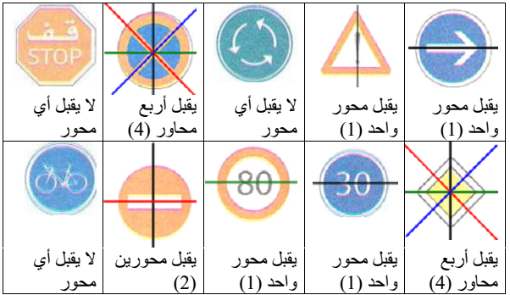

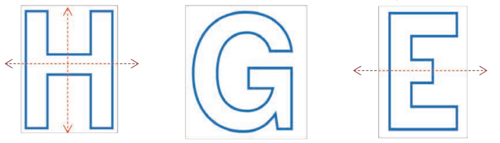

تقاس درجة الحرارة بالمحرار لهذا قدمت مصلحة الأرصاد الجوية درجات الحرارة لأربع مدن حسب الشكل :

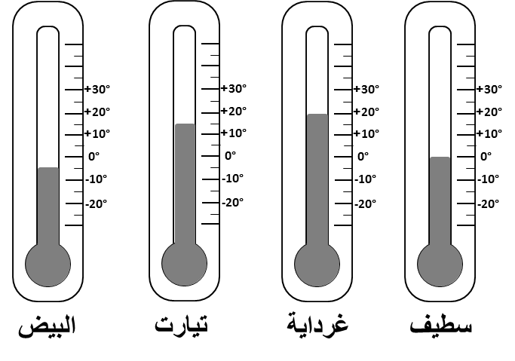

1/ أكمل الجدول :

|  |  |  |  |  |
| --- | --- | --- | --- | --- |
| المدن | سطيف | غرداية | تيارت | البيض |
| درجة الحرارة |  | 20 |  |  |

2/ أ) ماهي المدن التي درجتها أقل من الصفر ؟ كيف كانت إشارتها

**وضعية تعلم الإدماج 03**

**وضعية تعلم الإدماج 04**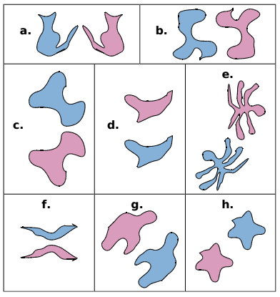

**وضعية تعلم الإدماج 05**

**وضعية تعلم الإدماج 06**

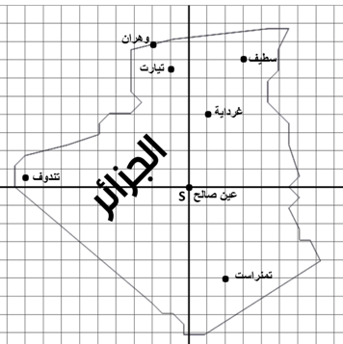

في ساحة متوسطة رسم أستاذ الرياضة خطا مستقيم مدرجا لإجراء سباق فوقف عند العدد ليعرف من تقدم ومن تأخر في السباق

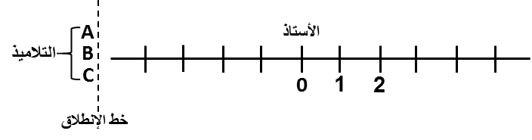

- تقدم صالح عن موضع الأستاذ بـ

وعلي تأخر عن موضع الأستاذ بـ

و نورة متأخرة ب عن موضع الاستاذ

1/ نرمز لموضع صالح بالنقطة و علي بالنقطة ونورة بالنقطة

-ضع هذه النقط في مكانها على المستقيم المدرج .

2/ أعط فاصلة كل نقطة

3/ رتب هذه النقط من المتأخر إلى المتقدم .

أعط إحداثيي كل ولاية من الولايات الموجودة على الخريطة

**الوضعية التقويمية**

يمثل الشكل في الأسفل واجهة مسجد غير مكتملة ، والمستقيم (AB) فيمثل عمود إنارة:

الجزء 1:

1. ما هي وضعية العمود بالنسبة للمسجد .
2. أكمل باستعمال الأدوات الهندسية واجهة المسجد.
3. أحسب المسافة بين النافذة و العمود ، ماذا تلاحظ ؟
4. ماذا تستنتج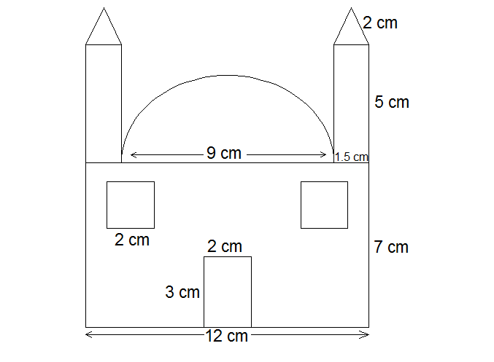

**A**

**B**

الجزء 2:

في فصل الشتاء يتم تشغيل المدفآت داخل المسجد حيث تكون درجات الحرارة خلال اليوم كالتالي:

|  |  |  |  |  |  |
| --- | --- | --- | --- | --- | --- |
| درجة الحرارة(C0) | الصبح | الظهر | العصر | المغرب | العشاء |
| داخل المسجد | +10 | +18 | +14 | +16 | +13 |
| خارج المسجد | -4 | +16 | +8 | +2 | -1 |

1/ مثل درجات الحرارة على مستقيم مدرج وحدته 2

2/ نأخذ الحرارة داخل المسجد كفواصل و خارجه كتراتيب، مثل النقاط الخمس على معلم متعامد للمستوي

|  |  |  |  |  |  |  |  |  |  |
| --- | --- | --- | --- | --- | --- | --- | --- | --- | --- |
| **تصحيح الوضعية التقويمية** | | | | | | | | | **قائمة التلاميذ** |
| **القيم** | | | **التوظيف** | | | **الاكتساب** | | |
| **غ م** | **م ج** | **م** | **غ م** | **م ج** | **م** | **غ م** | **م ج** | **م** |
|  |  |  |  |  |  |  |  |  |  |
|  |  |  |  |  |  |  |  |  |  |
|  |  |  |  |  |  |  |  |  |  |
|  |  |  |  |  |  |  |  |  |  |
|  |  |  |  |  |  |  |  |  |  |
|  |  |  |  |  |  |  |  |  |  |
|  |  |  |  |  |  |  |  |  |  |
|  |  |  |  |  |  |  |  |  |  |
|  |  |  |  |  |  |  |  |  |  |
|  |  |  |  |  |  |  |  |  |  |
|  |  |  |  |  |  |  |  |  |  |
|  |  |  |  |  |  |  |  |  |  |
|  |  |  |  |  |  |  |  |  |  |
|  |  |  |  |  |  |  |  |  |  |
|  |  |  |  |  |  |  |  |  |  |
|  |  |  |  |  |  |  |  |  |  |
|  |  |  |  |  |  |  |  |  |  |
|  |  |  |  |  |  |  |  |  |  |
|  |  |  |  |  |  |  |  |  |  |
|  |  |  |  |  |  |  |  |  |  |
|  |  |  |  |  |  |  |  |  |  |
|  |  |  |  |  |  |  |  |  |  |
|  |  |  |  |  |  |  |  |  |  |
|  |  |  |  |  |  |  |  |  |  |
|  |  |  |  |  |  |  |  |  |  |
|  |  |  |  |  |  |  |  |  |  |
|  |  |  |  |  |  |  |  |  |  |
|  |  |  |  |  |  |  |  |  |  |
|  |  |  |  |  |  |  |  |  |  |
|  |  |  |  |  |  |  |  |  |  |
|  |  |  |  |  |  |  |  |  |  |
|  |  |  |  |  |  |  |  |  |  |
|  |  |  |  |  |  |  |  |  |  |
|  |  |  |  |  |  |  |  |  |  |
|  |  |  |  |  |  |  |  |  |  |
|  |  |  |  |  |  |  |  |  |  |



**يقوم الجيش الوطني الشعبي الجزائري بمناورات دورية لتقوية صفوفه و تطوير مهاراته، و في إحدى هذه المناورات:**





**الجزء الأول:**

**ألقت الطائرة بست مظليين حيث يسقط الثلاثة الأوائل في الأماكن المبينة في**

**الشكل على أن يسقط الباقون بالتناظر مع الأوائل بالنسبة للمستقيم (∆)**

**عين على الشكل أماكن سقوط المظليين 4،5 و 6 مع ذكر فاصلة و ترتيب كل منهم.**

**الجزء الثاني:**

**يقوم المظلي الأول بعد سقوطه بحفر خندق بعمق 3 أمتار في ما يقوم الثاني بتنصيب برج للمراقبة ارتفاعه 6 أمتار**

* **على مستقيم مدرج (يمثل كل 1m في الحقيقة 1cm )، عين مكان أدنى نقطة في الخندق و أقصى نقطة في البرج**

**يقوم الجيش الوطني الشعبي الجزائري بمناورات دورية لتقوية صفوفه و تطوير مهاراته، و في إحدى هذه المناورات:**







**الجزء الأول:**

**ألقت الطائرة بست مظليين حيث يسقط الثلاثة الأوائل في الأماكن المبينة في**

**الشكل على أن يسقط الباقون بالتناظر مع الأوائل بالنسبة للمستقيم (∆)**

**عين على الشكل أماكن سقوط المظليين 4،5 و 6 مع ذكر فاصلة و ترتيب كل منهم.**

**الجزء الثاني:**

**يقوم المظلي الأول بعد سقوطه بحفر خندق بعمق 3 أمتار في ما يقوم الثاني بتنصيب برج للمراقبة ارتفاعه 6 أمتار**

* **على مستقيم مدرج (يمثل كل 1m في الحقيقة 1cm )، عين مكان أدنى نقطة في الخندق و أقصى نقطة في البرج**

**يقوم الجيش الوطني الشعبي الجزائري بمناورات دورية لتقوية صفوفه و تطوير مهاراته، و في إحدى هذه المناورات:**



**الجزء الأول:**

**ألقت الطائرة بست مظليين حيث يسقط الثلاثة الأوائل في الأماكن المبينة في**

**الشكل على أن يسقط الباقون بالتناظر مع الأوائل بالنسبة للمستقيم (∆)**

**عين على الشكل أماكن سقوط المظليين 4،5 و 6 مع ذكر فاصلة و ترتيب كل منهم.**

**الجزء الثاني:**

**يقوم المظلي الأول بعد سقوطه بحفر خندق بعمق 3 أمتار في ما يقوم الثاني بتنصيب برج للمراقبة ارتفاعه 6 أمتار**

* **على مستقيم مدرج (يمثل كل 1m في الحقيقة 1cm )، عين مكان أدنى نقطة في الخندق و أقصى نقطة في البرج**

**يقوم الجيش الوطني الشعبي الجزائري بمناورات دورية لتقوية صفوفه و تطوير مهاراته، و في إحدى هذه المناورات:**



**الجزء الأول:**

**ألقت الطائرة بست مظليين حيث يسقط الثلاثة الأوائل في الأماكن المبينة في**

**الشكل على أن يسقط الباقون بالتناظر مع الأوائل بالنسبة للمستقيم (∆)**

**عين على الشكل أماكن سقوط المظليين 4،5 و 6 مع ذكر فاصلة و ترتيب كل منهم.**

**الجزء الثاني:**

**يقوم المظلي الأول بعد سقوطه بحفر خندق بعمق 3 أمتار في ما يقوم الثاني بتنصيب برج للمراقبة ارتفاعه 6 أمتار**

* **على مستقيم مدرج (يمثل كل 1m في الحقيقة 1cm )، عين مكان أدنى نقطة في الخندق و أقصى نقطة في البرج**



**1**

**2**

**3**

**(∆)**



**1**

**2**

**3**

**(∆)**



**1**

**2**

**3**

**(∆)**



**1**

**2**

**3**

**(∆)**

أعمال موجهة







**1 متوسط**

* الميدان المعرفي: أنشطة عددية + أنشطة هندسية
* المستوى: السنة الأولى
* رقم المذكرة:05
* المقطع التعليمي : الأعداد النسبية و المعلم و التناظر المحوري
* المورد التعلمي: حل تطبيقات

**الكفاءة المستهدفة : يحل مشكلات متعلقة بالأعداد النسبية و المعلم و التناظر المحوري**

|  |  |
| --- | --- |
| الحل | التمرينات والوضعيات |
| * حل التمرين1 : | التمرين الأول :  ما هي درجة الحرارة الأكثر انخفاضا من بين هذه الدرجات :  2/ لو كانت درجة الحرارة  - كم من درجة نرتفع للوصل إلى درجة حرارة |
| * حل التمرين2 : | التمرين الثاني :  1/ علم على مستقيم مدرج النقطتين:  2/ما هي المسافة بين النقطتين و ؟  3/ عين على المستقيم المدرج النقطة منتصف القطعة . وماهي فاصلتها ؟ 4/ عين النقطة التي فاصلتها هي معاكس فاصلة النقطة .  5/ عين النقطة التي مسافتها إلى هي في الإتجاه السالب وماهي فاصلتها  **I** |
|  | التمرين الثالث :  الجدول الآتي يمثل بعض الفرق الوطنية و الأهداف المسجلة و المسجلة عليه: (الحصيلة هي فارق الأهداف).   |  |  |  |  | | --- | --- | --- | --- | | الفريق | الأهداف المسجلة | سجل عليه | الحصيلة | | و. سطيف | 24 | 19 | ....... | | م. الجزائر | 18 | 21 | ....... | | ا.بلعباس | 29 | 26 | ....... | | ا.العاصمة | 34 | 32 | ....... | | ش.بلوزداد | 18 | 16 | ....... | | م.وهران | 17 | 23 | ....... |   انقل و اتمم المستقيم المدرج بنتائج الحصيلة |